暨南大学本科实验报告专用纸
课程名称 高级语言程序设计实验课 成绩评定
实验项目名称 用c语言进行投资方式对比 指导教师 张鑫源
实验项目编号 083 实验项目类型 高级语言程序设计 实验地点 居家
学生姓名 曾梓轩 学号 2019051094
学院 智能科学与工程学院 系 专业 信息安全
实验时间 2020 年 4月8 日 上 午～ 4 月 8日 下 午 温度 20 ℃湿度 77
- 实验目的：用c语言编写程序实现投资方式获利对比
- 实验内容和要求：1、在本金为100美元的情况下，比较两种不同投资方式的获利情况并输出在多少年后一种投资方式大于另一种，并输出此时两种投资方式的获益情况。2、用选择结构和循环结构实现。3、年份为正整数。
- 主要仪器设备
仪器：计算机
实验环境：vs2019
- 源程序
#include<stdio.h>
#include<math.h> //由于下面要用到数学函数，所以要包含数学函数库
int main()
{
float a = 100;
int n = 1;
while (a * pow(1 + 0.05, n) < a + 10 * n)//pow(1+0.05,n)为函数库中的库函数，表示求（1+0.05）的n次方
n++; //当投资满足while（）式时，年份递增1
printf("n=%d\nDaphne'investment=$%lf\nCleo'investment=$%lf", n, a + 10 * n, a * pow(1 + 0.05, n));
return 0;
}

流程图如下：
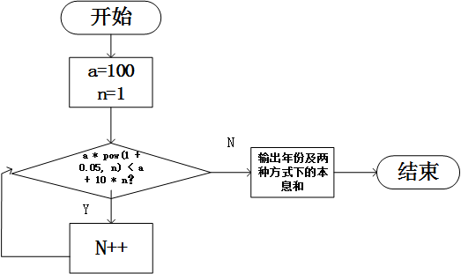
- 实验步骤与调试
错误1:：最后输出收益的输出方式写为整型了，应为双精度浮点型。
错误2：while后面加了；致使程序逻辑错误。
- 实验结果与分析
实验结果如下：
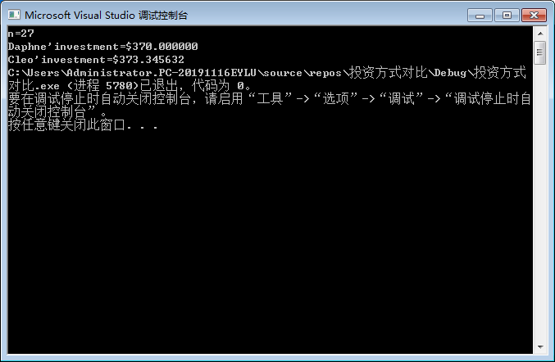
暨南大学本科实验报告专用纸(附页)

